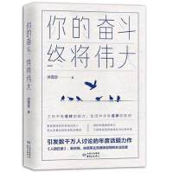 | 题名 | 你的奋斗终将伟大
 | 作者 | 洪雪珍著 | 索取号 | B848.4/2412
 | 主题 | 成功心理 | 出版社 | 东方出版中心
内容简介:
这世上，能轻而易举、毫不费力做到的只有贫穷和衰老，其余的一切都要靠努力奋斗。 5大职场核心素养，教你用持续精准的努力，不断实现自我成长与认知升级，让你的奋斗，终有所获： 1．自卑与超越。如何认清自己的能力和价值？有时，你和理想之间，只差一个自卑的距离。 2.正确的选择，关乎方向。如何看清方向再努力？站在风口，猪都会飞。 3.职场厚黑学：职场的艺术。既然职场就是战场，如何挑战自己，强化自我战斗力？ 4.钝感力，大智慧。强者和弱者的区别，还在于心理素质，如何才能笑到*后，做真正的赢家？ 5.不懈的奋斗，在乎行动。所有的无能为力，只是不够努力。 哪有什么天资聪颖，所谓出类拔萃的成功，都是一群平凡如你我的普通人在背后为自己默 默奋斗出来的。

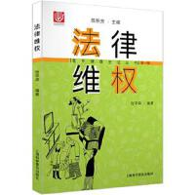 | 题名 | 法律维权
 | 作者 | 陈积芳主编 | 索取号 | D920.5/117
 | 主题 | 基本知识 | 出版社 | 上海科学普及
内容简介:
本书系“老年健康生活丛书”之一，“老年健康生活丛书”共计十种，内容涉及养生保健、心理健康、法律法规、家庭理财、闲暇生活、代际沟通等方面。本书涵盖了老年人日常生活中常用的法律常识和条款，如权益保障法、民法通则、婚姻法、继承法等。共分为五个部分，分别是：（一）婚姻家庭关系；（二）财产权益处置；（三）赡养继承权益；（四）社会养老保障；（五）日常生活维权。每个部分又分为若干个小专题，每个小专题都以老年人依法享有的权利或者经常遇到的难题作为重点，分别安排几个典型案例，围绕各个案例，以概念导读、案例解读、法律条款、锦囊妙计等板块，展开讲解，努力做到简单常用、通俗易懂，以期成为读者案头法律维权知识的常备工具书。

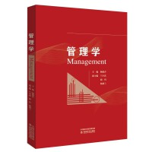 | 题名 | 管理学
 | 作者 | 陈南著 | 索取号 | C93/789
 | 主题 | 管理学 | 出版社 | 经济科学出版社
内容简介：
本书主要是山西财经大学工商管理学院从事管理理论与实践的多位教授、副教授、博士对自己多年从事工商管理教学与科学研究内容的提升与凝练。这些提升与凝练与现有的管理学教材的相同之处也主要旨在使读者掌握管理学的基本理论、原理与实务，并在此基础上能够运用这些基本原理解释与解决我国经济社会发展中的问题。但要完整地反应好发展中的管理学理论与实务的全貌并非易事，用一根什么样的红线使纷繁复杂的管理学理论贯穿起来从而形成系统的管理学理论体系，使学习了此书的人都能有管理思维并能自觉运用管理学的理论解释与解决自己所从事工作中的管理问题是本书作者们企图探讨的一个主要问题。

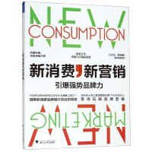 | 题名 | 新消费新营销
 | 作者 | 王小博著 | 索取号 | F713.5/407
 | 主题 | 市场营销 | 出版社 | 浙江大学出版社
内容简介:
本书作者基于多年行业观察与实战经验，剖析传统品牌衰落和新消费品牌崛起背后的深层原因，指出企业在广告、公关、营销团队打造等方面的常见误区，并根据消费升级浪潮下渠道销售和媒介传播的特点，提出全新的品牌营销落地模型。关于营销本质的分歧营销的五大流派，新消费时代对传统理论的“改造”，传统营销走向穷途末路，营销战略是企业成功之剑 ，微电商的衰落和新零售的崛起，电商“流量黑洞”和传统淘品牌衰落割韭菜”不灵了，传统微商正在快速衰败新零售红利还能持续多久？ 传统媒体的黄昏和自媒体的狂欢，颠覆想象的媒介新势力，娱乐至上才能疯传。消费升级带动营销升级，新消费呼唤新营销，营销创新让品牌快速崛起。

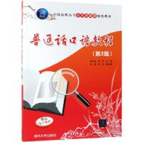 | 题名 | 普通话口语教程
 | 作者 | 陈兴焱等编 | 索取号 | H193.2/17
 | 主题 | 普通话 | 出版社 | 清华大学出版社
内容简介:
《普通话口语教程（第2版）》一书由普通话语音基础、普通话口语表达基础、普通话实用口语训练三篇构成。上篇普通话语音基础(包括至三章)，从普通话语音的发音到方言发音辨正，理论知识简洁明了，训练材料丰富多彩；中篇普通话口语表达基础(包括第四至七章)，从发声到朗读，有一般要求，有艺术性训练；下篇普通话实用口语训练(包括第八至十六章)，主要讲述社会人际交往中基本的口头语言表达技巧，同时设计了大量的职业化口语训练。 上篇和中篇属于基础性训练，采用了传统的以“知识加训练”为体系的编写模式，这种模式体现了循序渐进的特点，被实践证明是行之有效的。

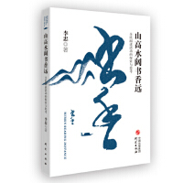 | 题名 | 山高水阔书香远
 | 作者 | 李忠著 | 索取号 | I267/3784
 | 主题 | 散文集 | 出版社 | 中国出版集团
内容简介:
本书作者跟随书香中国万里行的大队人马走进一座座历史文化名城，看山色、听水声、闻书香；一座城市，城市的气质取决于市民的面貌与素养，而市民的外在气质取决其内在修养的提升，取决于不断地读书学习，阅读，让一位少年丰神俊秀、文质彬彬，让一座城市风姿绰约、国色天香，阅读，决定了一个人、一座城市、一个民族的当下和未来，所以，阅读，既是一场深邃的爱恋，更是一种硬朗的责任；读一本书，爱一座城，阅城阅美，暗香浮动，行万里路，读万卷书；观察阅读，思考阅读，行到水穷处，坐看云起时。所以，城市文化与阅读观察，就是这本书的主题。

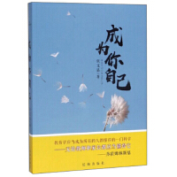 | 题名 | 成为你自己
 | 作者 | 张文晶著 | 索取号 | G78/518
 | 主题 | 家庭教育 | 出版社 | 辽海出版社
内容简介：
全书分家长篇： 陪伴是最好的教育，幼儿启蒙，学习是儿童的本能，金色童年，青葱岁月，高中同行，教师篇：在教育中提升生命脚踏实地、眺望远方，在叩问中警醒， 心灵断想，教学醒悟。珍视启蒙和阅读，陪伴孩子走过金色童年、懵懂少年、高三同行，携手完成自我教育、共同成长。生命充满自我成长的力量，教师应该尊重学生认知规律、呼唤重视家庭教育，见证孩子成为好自己。《成为你自己》以一位母亲和教师的身份记录了陪伴孩子和学生成长的经历和感悟，情感真挚、文笔细腻、结构简练。

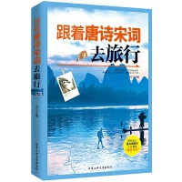 | 题名 | 跟这唐诗宋词去旅行
 | 作者 | 吕宁主编 | 索取号 | K928.9/160
 | 主题 | 旅游指南 | 出版社 | 北京工业出版社
内容简介:
本书作者跟随诗人、词人脚步，寄情于山水之中。唐诗宋词就是我们旅行中优秀的导游，在它们的引导下，不仅能够更直观地领略到那些名山大川、风景名胜的真正内涵，还可以用欣赏现实风景而获得的好心情减轻我们心中的压力。用心去感受，用自然去化解，这些自然景观、人文景观就是我们最好的心理医生。心动不如行动，利用空闲时间，走出城市、走出家门、走出自己的一方天地，跟着唐诗宋词一起去旅行吧！外面的世界很精彩，走出去看看，在湖光山色之间释放内心的压力，获得心灵的平静，剔除城市钢筋水泥的“包裹”，在旅行中发现另外不一样的自己。

